**30ª SUBIDA ICOD-LA GUANCHA**

**Reglamento Particular**

**24 y 25 de octubre de 2025**

**Campeonato Provincial de Montaña.**

**Campeonato Recalvi de Tenerife de Montaña.**

|  |
| --- |
| ***ÍNDICE*** |

|  |  |  |
| --- | --- | --- |
|  | **PROGRAMA HORARIO** | **Página 3** |
| **Art.1** | **ORGANIZACIÓN** | **Página 4** |
| **Art.2** | **REGLAMENTOS APLICABLES** | **Página 5** |
| **Art.3** | **PUNTUABILIDAD** | **Página 5** |
| **Art.4** | **OFICIALES DE LA COMPETICIÓN** | **Página 5** |
| **Art.5** | **DATOS DE LA COMPETICIÓN** | **Página 7** |
| **Art.6** | **VEHÍCULOS ADMITIDOS** | **Página 7** |
| **Art.7** | **SOLICITUD DE INSCRIPCIÓN** | **Página 7** |
| **Art.8** | **DERECHOS DE INSCRIPCIÓN** | **Página 8** |
| **Art.9** | **PUBLICIDAD** | **Página 9** |
| **Art.10** | **TROFEOS** | **Página 10** |
| **Art.11** | **PENALIZACIONES** | **Página 11** |
| **Art.12** | **DESARROLLO DE LA PRUEBA** | **Página 11** |
|  | **DISPOSICIONES GENERALES** | **Página 12** |
|  | **PALMARES** | **Página 16** |

|  |  |  |  |
| --- | --- | --- | --- |
| **Fecha** | **Horario** | **Acto** | **Lugar** |
| **24/09/25** | 20:00 | Apertura de inscripciones. | [www.fiasct.com](http://www.fiasct.com)  enlace desde Web |
| **15/10/25** | 19.00 | Presentación de la prueba. | Icod de los vinos |
| **15/10/25** | 14:00 | Cierre de inscripciones (o cuando se complete) | Esc. Daute-Realejos / Web |
| **20/10/25** | 20:00 | Publicación de la lista por orden alfabético. |
| **21/10/25** | 20:00 | Publicación de la lista oficial de inscritos. |
| **21/10/25** | 20:00 | Publicación hora verificación cada Concursante |
| **23/10/25** | 12:00 | Publicación Medias Regularidad Sport | Tablón Oficial/ Web |
| **Viernes**  **24/10/25** | 15:15 a 19:15 | Entrega de documentación. | Plaza La Iglesia La Guancha |
| 15:30 a 19:30 | Verificaciones Técnicas. |
| 15:30 | Constitución Colegio CCDD |
| 19:00 | Reunión de los Comisarios Deportivos |
| 20:00 | Publicación Lista Provisional autorizados a tomar la salida | Tablón de Avisos  Web Escudería |
| **Sábado**  **25/10/25** | 07:00 | Cierre de carretera al Tráfico. | TF-342  Icod de los Vinos-La Guancha |
| 07:40 | 2ª Reunión de los Comisarios Deportivos. | Oficina permanente |
| 07:40 | BRIEFING. Obligatoria para todos los participantes | Tablón de Avisos  Web Escudería |
| 08:00 | Lista de Autorizados a tomar parte en Entrenos. |
| 07:30 | Salida Parque Cerrado a Asistencia |  |
| 08:15 | Inspección definitiva de Seguridad. | TF-342  Icod de los Vinos-La Guancha |
| 09:00 | Inicio Entrenos oficiales. |
| 11:30 | Inicio Carrera 1. |
| A continuación | Publicación Clasificación Provisional Carrera 1 |
| 13:30 | Inicio Carrera 2. |
| A continuación | Publicación Clasificación Provisional Carrera 2  Publicación Clasificación Provisional General Scratch | Oficina PermanenteTablón de Avisos  Web Escudería |
| 15:00 | Reunión de los Comisarios Deportivos. |
| 15:30 | Publicación ClasificaciónOficial Provisional |
| 16:00 | Publicación Clasificación Final General Scratch. |
| A partir 15:00 | Verificaciones Finales | Taller RAVELO MOTOR  C/ Tenerife 29 La Guancha |
| 16:00 | Entrega de Trofeos. | Plaza La Iglesia La Guancha |

**+**

### ORGANIZACIÓN

* 1. **Definición:**

La Escudería **Daute-Realejos** organiza la **XXX Subida Icod-La Guancha** que se celebrará los días **24 y** **25 de octubre de 2025** con Permiso de Organización expedido por la FIASCT.

* 1. **Comité Organizador:**

|  |  |  |  |
| --- | --- | --- | --- |
| Presidente: | D. Celestino Díaz Pérez |  |  |
|  | D. Raquel Rodríguez Luis.  d |  |  |
|  | D. Pedro Grillo Rodríguez  d |  |  |
|  | D. Carlos Suárez Pérez |  |  |
|  |  |  |  |

* 1. **Tablón oficial de avisos:**

Desde el día **24** de **septiembre de 2025** hasta la finalización de la Subida.

PÁGINA WEB: [www.escuderiadaute.com](http://www.escuderiadaute.com)

* 1. **Secretaria permanente de la Subida:**

Desde el día **24** de **septiembre** hasta el **23** de **octubre** **de 2025,** en horario de **20:00** a **22:00** horas,

Organizador: ESCUDERIA: Escudería Daute-Realejos

Dirección: C/ San Isidro CC. Los Realejos Local 31

Localidad: Los Realejos Teléfonos: 605 669 882 Email : [secretariaescuderiadaute@gmail.com](mailto:secretariaescuderiadaute@gmail.com)

Web: [www.escuderiadaute.com](http://www.escuderiadaute.com)

### Oficina permanente de la Subida:

La oficina permanente de la Subida, **el día 24 de octubre de 2025**, en horario ajustado al Programa-Horario de la Subida, estará situada en:

## Ubicación: Tf-342 PMA (En la salida de La prueba)

Localidad: Icod de Los vinos

Teléfono: 605 669 882

Email:[secretariaescuderiadaute@gmail.com](mailto:secretariaescuderiadaute@gmail.com) Web: [www.escuderiadaute.com](http://www.escuderiadaute.com)

### REGLAMENTOS APLICABLES.

### Esta competición se disputará de acuerdo con lo dispuesto en el CDI y sus Anexos, los cuales serán de aplicación con carácter prioritario en todos los aspectos generales y en particular a los procedimientos de reclamaciones y apelaciones.

### Además, serán de aplicación por orden de prelación el siguiente reglamento.

* Reglamento del Campeonato RECALVI de Montaña de Tenerife.
* Prescripciones Comunes de la FIASCT.
* Reglamento Particular de la prueba.
* Reglamento del Campeonato de Canarias de Montaña
* Prescripciones Comunes de los Campeonatos, Copas y Trofeos de la FCA.
* Reglamentos del Campeonato de Montaña de la RFEDA.
* Prescripciones Comunes para Campeonatos, Copas y Trofeos de la RFEDA.

### PUNTUABILIDAD

### La prueba será puntuable para los Campeonatos, Trofeos y Copas de la FCA y de los siguientes campeonatos

Campeonato Provincial de Montaña de Santa Cruz de Tenerife.

Campeonato Recalvi de Tenerife de Montaña.

### OFICIALES DE LA COMPETICIÓN

* 1. **Oficiales:**

|  |  |  |
| --- | --- | --- |
| CARGO | NOMBRE | LICENCIA |
| Presidente Comisarios Deportivos | D.ª Natividad Sánchez Fernández. | CD-02720-ESP/C |
| Comisarios Deportivos |  |  |
| Comisarios Deportivos |  |  |
| Comisarios Deportivos oyente |  |  |
| Secretario de los Comisarios Deportivos | Dª María Desireé Yanes Díaz | SC-02981-ESP/C |

|  |  |  |
| --- | --- | --- |
| CARGO | NOMBRE | LICENCIA |
| Director de Carrera | D. Pablo Estévez Hernández. | DC-00874-ESP/C |
| Director adjunto | D. Celestino Díaz Pérez | DC-02048-ESP/C |
| Jefe de Seguridad | D. Carlos Suárez Pérez | DC-01912-ESP/C |
| Secretario de la prueba | Dª María Altagracia Ramos López | SC-03319-ESP/C |
| Seguridad punto Intermedio | D. Moisés Martin Fariña  D. Miguel A. Martin García | JPR -02725-ESP/C  JPR-02761-ESP/C |
| Jefa de servicios médicos | Dra. Dña. Mª Crucelia Robayna Fdez. | JOM-02120-ESP/C |
| Observador FIASCT | D. Iván Sánchez Camporro | DC-04742-ESP/C |
| CARGO | NOMBRE | LICENCIA |
| Delegado Técnico (FIASCT) | D. Ricardo Pérez Vilariño | JCT-00081-ESP/C |
| Comisarios Técnicos | Se comunicarán mediante complemento |  |
| Jefa de cronometraje | D.ª Tamara Farrais Herrera | JCR-02027-ESP/C |
| Cronometradores | Se comunicarán mediante complemento |  |
| Comisarios de Ruta | Se comunicarán mediante complemento |  |
| Oficial de salida | D. Cristo Manuel González | JPR-02435-ESP/C |
| Relaciones con la Prensa | D. Guillermo Mario Pimienta Martin | SPR-00147-ESP/C |
| Relaciones con los concursantes | D. José Airam Díaz Lopez | ORC-00287-ESP/C |
| Responsables de Parque Cerrado | Dª María Montserrat García García | JPR-02717-ESP/C |
| Responsables de Parque de asistencias | D. José Domingo Martín Díaz | JPR-02747-ESP/C |
| Responsables de Verificaciones | Dª María Teresa Zamora Machín | JPR-02631-ESP/C |
| Responsables de Medioambiente | D. José Domingo Martín Díaz | JPR-02747-ESP/C |
| Coordinador de Regularidad | D. Rafael Hernández Hernández |  |
| Coordinador de Corte de Carreteras | D. Aryan Yanes Fariña | COL-00575-ESP-C |

|  |  |  |
| --- | --- | --- |
| CARGO | NOMBRE | LICENCIA |
| Coche 0 | Dª Raquel Rodriguez Luis | PR-02932-ESP/C |
| Coche 00 | Dª Mónica Suárez Garcia  Dª Ester Suárez Garcia | DC-02925-ESP/C  PR-04159-ESP/C |

**De acuerdo con lo establecido, deberán relacionarse en este artículo o posteriormente por medio de Anexo/Complemento, TODOS los oficiales que actúen en la competición, indicando la función a desarrollar y su número de licencia.**

* 1. **Identificación de los principales oficiales de la competición y otros**

|  |  |
| --- | --- |
|  | **RELACIONES CON LOS CONCURSANTES**  **José Airam Díaz López.**  **ORC.-00287-ESP/C**  **600 302 461** |

* 1. **Relaciones con los participantes- Plan de trabajo**

A la apertura de la secretaría, se publicará en el Tablón Oficial de Avisos-Web el Plan de trabajo de los oficiales encargados de las relaciones con los participantes.

Estos oficiales estarán presentes como mínimo en:

* Verificaciones
* Secretaría permanente
* Parques de Asistencia
* Salida de la Subida
* Llegada de la Subida
  1. **Colores de los petos de los distintos oficiales:**
* Oficial de salida: Peto 
* Cronometrador: Peto 
* Comisarios de Bandera: Peto 
* Comisarios de Seguridad: Peto 
* Comisarios Técnicos: Peto 
* Relaciones con los Participantes: Peto 

### DATOS DE LA COMPETICIÓN

**5.1.**  La subida se celebra en la carretera: **TF-342 Los Realejos-Icod**

**5.2.**  Distancia total del recorrido: **5110** m.

**5.3.** Salida: **P.K. 18,51 Km** (**28°37'74"N 16°69'55"W**) Altitud: **235** metros

**5.4.**  Meta: **P.K. 13,40 Km (28°37´49"N 16°65´78"O)** Km: Altitud: 465 metros.

**5.5.**  Desnivel: **230** metros

**5.6.**  Pendiente Media: **8.9** %.

**5.7.**  Pendiente Máxima: **15** %

**.**

**SALIDA META**

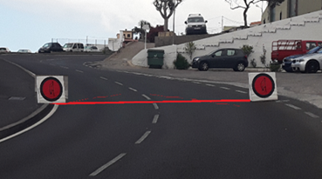 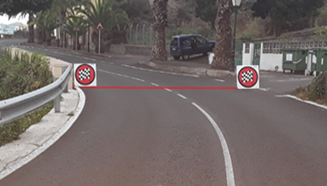

#### VEHÍCULOS ADMITIDOS

Será de aplicación el artículo 4 del RD-CCM 2025

1. **SOLICITUD DE INSCRIPCIÓN**

**7.1** El cierre de las inscripciones tendrá lugar a las **14:00** horas del **miércoles 15 de octubre de 2025,** pudiendo cerrarse temporal antes de esa fecha una vez completado el máximo de vehículos permitidos.

**7.2** Se realizará a través del enlace de la Web Oficial de la prueba hacia la página de la FIASCT o directamente desde el registro de la FIASCT [www.fiasct.com](http://www.fiasct.com) a través del portal individual de cada

deportista (hay que tener registro previo de identificación de piloto y vehículo y se recomienda acceder al registro para darse de alta de manera previa a la apertura de inscripciones).

**7.3** El número máximo de inscritos se fija en **110** vehículos de velocidad, de las cuales el Comité Organizador se reserva 10 plazas. Las que no se cubran en alguna de las modalidades serán destinadas a la otra. Será de aplicación lo previsto en el artículo 6.5 de las PPCC-FCA en su totalidad, especialmente en lo referente a reserva de plaza.

### 7.4 La selección se realizará de acuerdo a lo estipulado en las P.P.C.C. de la FCA. El Comité Organizador podrá habilitar una lista de reserva. LAS PPCC-FCA NO REGULAN ESO. SOLO DICE QUE EL ORGANIZADOR LO DEBERA ESPECIFICAR EN EL REGLAMENTO PARTICULAR asi que deben especificar como van a realizar la selección de la inscripción

**7.5** El Comité organizador se reserva el derecho de rehusar una inscripción de acuerdo con lo establecido en el artículo 3.14. del C.D.I.

#### DERECHOS DE INSCRIPCIÓN

* Los derechos de inscripción se fijan en:

|  |  |  |
| --- | --- | --- |
|  | Total de la  inscripción | Sin la publicidad  Obligatoria |
| Con la publicidad propuesta por el organizador | **250 €** | **500 €** |
| Trofeos y copas aprobadas por la FIASCT | **230 €** | **460 €** |
| Pilotos MONOPLAZAS residentes en La Gomera y El Hierro | **185 €** | **370 €** |
| Pilotos TURISMOS residentes en La Gomera y El Hierro | **140 €** | **280 €** |
| Para Pilotos de la Escudería Daute-Realejos | **230 €** | **440 €** |

(*) Los Pilotos de otras Islas deberán de acreditarlo, aportando certificado de empadronamiento del Piloto. Para cualquier duda contactar con la Secretaría de la prueba.

* 1. Otros derechos:
* Placas de asistencia adicionales: **100** **€** a abonar previa solicitud al Comité Organizador por correo e ingreso a la cuenta que se le indique posteriormente
  1. El pago de los derechos de inscripción será realizado por la pasarela de pago de la FIASCT activa en el momento de la inscripción, aceptando las condiciones, disposiciones y retenciones explicadas en la misma y aceptadas antes de realizar el pago
  2. La solicitud de inscripción no será aceptada si no va acompañada de:
* Los derechos de inscripción.
* Deberá estar debidamente cumplimentada en todos sus apartados y adjuntados los documentos (imagen DNI y ficha de equipamiento de seguridad, en su caso “siempre en la primera carrera en la que participe”).
* Deberá figurar en la misma el **PERFORMANCE FACTOR** del vehículo inscrito (si le corresponde).
* Deberá figurar la Categoría y Clase correspondiente para Montaña.
  1. Los derechos de inscripción serán reembolsados, menos los gastos del 8.2:
     + A los solicitantes cuya inscripción haya sido rechazada, el 100 %.
     + En caso de que el Competición no se celebrara. Si no se celebrara por causa de no autorización o debido al aumento de las restricciones por aumento de nivel epidemiológico de la isla y/o de aplicación de mayores medidas sanitarias no previstas y no aplicables, ajenas al organizador, éste sólo estará obligado a la devolución del 90% de la inscripción.
     + Los derechos de inscripción quedarán en poder de los organizadores aun cuando los participantes no tomen la salida. Se reintegrará a los concursantes el 90% de los derechos cuando no puedan tomar la salida y lo hayan comunicado como máximo setenta y dos (72) horas naturales después del cierre del plazo de inscripción.

#### PUBLICIDAD

Sera de aplicación lo establecido en el artículo correspondiente de las PPCC de la FCA y en las PPCC de la FIASCT.

**El número de Competición deberá ir siempre en la parte delantera de la zona donde se coloque el panel (puerta o lateral del vehículo).**

**A Números Competición con publicidad “OBLIGATORIA”:**

* **A-1** Números de competición.

Los participantes que acepten la publicidad propuesta por el organizador deberán reservar los espacios descritos a continuación:

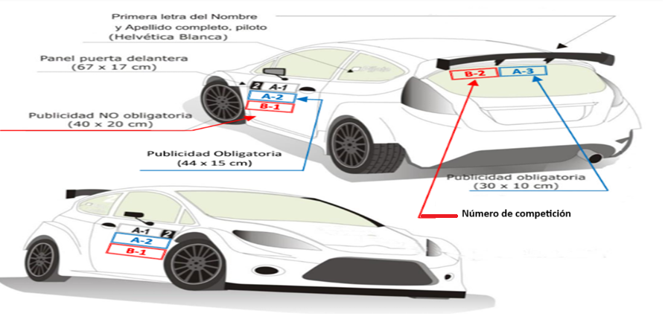



**\* El número de Competición deberá ir siempre en la parte delantera de la zona donde se coloque el panel (puerta o lateral del vehículo).**

**Identificación del vehículo (B-2)**

**Además de los paneles en las puertas, se pondrá un número de competición en la parte superior izquierda del cristal delantero de unas dimensiones de 14 cm de color naranja, que será facilitado por el organizador.**

**EJEMPLOS DE PUBLICIDAD OBLIGATORIA DE LA PRUEBA**

**A-1**   **A-3**  

**B-2 **

**A-1 En Las E2-SC, CM+, CM PROM., en un lateral del vehículo y visible.**

#### TROFEOS

Se entregarán los siguientes Trofeos:

* 3 primeros Clasificados Categoría 1.
* 3 primeros Clasificados Categoría 2.
* 3 primeros Clasificados Categoría 3.
* 1º Clasificado de cada Clase según cuadro de la FCA y FIASCT (si hubiera al menos 2 participantes que tomen la salida en cada clase):

Clase 1.

Clase 2.

Clase 3.

Clase 4.

Clase 5a.

Clase 5b.

Clase 5c.

Clase 7 CN, E2-SC, E2-SH y Barqueta Nacional.

Clase 8 CM+.

Clase 9 CM Promo.

Clase 10 Silueta Nacional, Prototipo E1 y E2 Nacional.

Clase 11 Junior CM

* Trofeos y Copas aprobadas por la FIASCT.
* 5 Primeros Clasificados de la Escudería Daute-Realejos.

El reparto de trofeos no será acumulable. (Excepto Escudería Daute-Realejos)

s*egún PPCC de la FIASCT siempre que hayan al menos 5 equipos participantes, si no solamente al 1er Clasificado (piloto y copiloto*

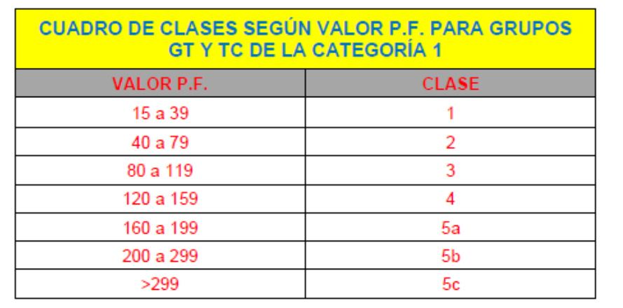

La entrega de trofeos se celebrará en: **Plaza La Iglesia La Guancha.**

Es obligatoria la presencia de los pilotos que hayan obtenido trofeo. Por cuestión de imagen, los pilotos que deban subir a pódium a recoger su trofeo deben utilizar la ropa de competición para dicha ceremonia.

#### PENALIZACIONES

Las Penalizaciones son las descritas en el Anexo 1 del Reglamento Deportivo del Campeonato de España de Montaña 2025 y en los reglamentos y PPCC aplicables.

#### DESARROLLO DE LA PRUEBA

Según lo establecido en el Campeonato de Canarias de Montaña y en los reglamentos y normas aplicables según el orden de prelación del artículo 2 del presente RP.

**12.1 CLASIFICACION PRUEBA:**

La clasificación de la prueba se realizará con el mejor tiempo realizado en las mangas de carreras, sumando las penalizaciones que pudieran haber, por orden creciente de menor a mayor tiempo invertido, proclamándose ganador el que haya invertido el menor tiempo. En caso de no celebrarse alguna de las carreras oficiales por parte del Colegio de CCDD se determinará poder utilizar el tiempo invertido en la manga de entrenos como uno de los de referencia.

Para el Regularidad y Regularidad Sport se estará a lo dispuesto en el Campeonato de Canarias de Montaña de Vehículos Históricos de Regularidad, sumándose los puntos obtenidos en las dos mangas de carrera. En caso de no celebrarse alguna de las carreras oficiales por parte del Colegio de CCDD se determinará poder utilizar el tiempo invertido en la manga de entrenos como uno de los de referencia.

#### 12.2 PROCEDIMIENTO DE SALIDA:

* Los pilotos deberán estar una hora antes de la salida a disposición del Director de Carrera.
* Los vehículos quedarán ordenados en la fila de salida diez minutos, como mínimo, antes de su hora de salida en cada manga, para ello se intentará publicar una lista con las horas teóricas de salida, hora que nunca podrá ser adelantada, pero si retrasada si las circunstancias así lo demandan.
* El Director de Carrera comunicará por medio de un tablón la hora de inicio de cada carrera.
* La salida se realizará en el orden inverso al número asignado (primero el número más alto)
* La salida será dada individualmente y sólo con el piloto a bordo, vehículo parado y motor en marcha.
* Los vehículos deberán situarse de tal manera que su parte más avanzada se halle justamente a un metro del haz de la célula fotoeléctrica.
* La salida será dada mediante un sistema electrónico de cuenta atrás.
* La cuenta atrás se descontará de segundo en segundo y será claramente visible por el piloto desde su posición de salida.
* Cada vehículo partirá de acuerdo con el número asignado.
* El Director de Carrera, previa conformidad de los Comisarios Deportivos tiene la facultad de modificar el orden de salida en función de las circunstancias.

#### 12.3 PROCEDIMIENTO DE LLEGADA:

* Deberá de existir paneles de cuadros a ambos lados de la línea de meta,
* La llegada se registrará a vehículo lanzado. La manga termina al pasar la línea de llegada, la velocidad debe ser reducida de forma inmediata y considerable.
* Está prohibido detenerse hasta, al menos, 200 metros después de la línea de llegada, donde se seguirán las instrucciones de los comisarios.

#### DISPOSICIONES GENERALES

#### PARQUE DE ASISTENCIAS:

Está previsto un único Parque de Asistencia ubicado en:

**Avd. Los Chincanaryos. Icod de los Vinos**

|  |  |  |
| --- | --- | --- |
| Fecha | Horario | Acto |
| 25/10/25 | 06:00 | Apertura del Parque de Asistencia |
| 25/10/25 | 17:00 | Hora límite para abandonar el Parque de Asistencia |

**Será de aplicación el artículo 9.14 del Campeonato de Canarias de Rallyes sobre Asfalto (CCRA) -ZONA DE TRABAJO INDIVIDUAL-.**

**9.14 ZONA DE TRABAJO INDIVIDUAL.** Cada participante responde de su zona de trabajo dentro de la zona de asistencia. Previo informe del DC los participantes podrán ser sancionados por el colegio de CC.DD aplicando las penalizaciones tipificadas en el Anexo 1 del reglamento deportivo del SCER (incumplimiento del artículo 31). El colegio se sujetará igualmente al artículo 21 de las PPCC-FCA.

Los equipos deberán prestar especial atención a mantener limpio y ordenado el lugar de trabajo evitando, o en su caso recogiendo, los posibles vertidos y derrames de productos utilizados **(uso obligado de lona protectora de fluidos)**, así como las virutas que hayan podido caer al suelo.

Conservar, igualmente, en buen estado de funcionamiento las máquinas y herramientas y evitar que los cables y accesorios invadan el suelo y las zonas de paso los equipos. Será responsabilidad de cada participante el correcto montaje, amarre y uso de carpas en función de la normativa aplicable en cada caso por las dimensiones y naturalezas de estas.

Deberán dejar el lugar donde han realizado la asistencia en las mismas condiciones encontradas a su llegada, depositando la basura y los materiales inservibles en los contenedores ubicados por el Organizador a tal efecto.

Cada asistencia tendrá que disponer de un extintor de un mínimo de 4-6 kg. (PQSABC (Polvo Polivalente y eficacia mínima 21-113B) por vehículo participante o con una eficacia de agente extintor de al menos 30-Ay 140-B. Este extintor deberá estar colocado en un sitio perfectamente visible.

Será de aplicación todas aquellas medidas detalladas en el Código Medioambiental de la RFEDA conforme al artículo 20 de las PPCC-FCA y la Política y Plan de Sostenibilidad Medioambiental de la FIASCT.

Únicamente se podrán efectuar reparaciones en las zonas designadas para tal efecto. Sólo está permitido un vehículo de asistencia por participante. Aquellos participantes que, por la infraestructura del equipo, necesitasen un segundo vehículo o un espacio mayor del adjudicado, deberán solicitarlo por escrito al Organizador justificando las necesidades del equipo. En tal caso, el equipo deberá ingresar el importe especificado en el apartado 8 para “placas de asistencia adicionales”.

**Asistencia compartida:** En caso de que varios participantes quieran compartir una zona de asistencia deberán indicarlo al Comité Organizador siempre **antes de la publicación de la lista oficial de inscritos.**

Los Oficiales debidamente identificados y a los efectos de realizar las comprobaciones y observancia del cumplimiento de las normativas o reglamentos, podrán solicitar acceso a la zona de las asistencias, pudiendo ser considerada la negativa como obstrucción a las funciones de los Oficiales o incumplimiento de sus indicaciones, y podrán ser sancionada por el Colegio de Comisarios Deportivos.

Los vehículos no podrán rebasar la velocidad de 30 Km/h en el interior de las Zonas de Asistencia. El no respetar esta limitación entrañará una penalización de 300 € (art. 9.13 CCRA).

#### SEGURIDAD DE LOS PARTICIPANTES:

**2.1 SEGURIDAD**

Se recuerda a todos los participantes la importancia de conocer perfectamente lo establecido en el Anexo 3 del Reglamento Deportivo del CEM.

Normas de seguridad para los deportistas en todas las salidas cronometradas:

1. Los ocupantes del vehículo deberán llevar puesto la totalidad de su equipamiento de seguridad en las condiciones que establece su correcto uso.

2. Arneses de seguridad abrochados de forma que el cuerpo forme conjunto con el asiento del vehículo, tal que no exista holgura entre el cuerpo y asiento tanto en las caderas como en la espalda.

3. Cristales de las puertas perfectamente cerrados.

4. Sistema de extinción automática sin los seguros y en orden de funcionamiento.

**Art. 15.8 CEM:** **Para la caravana de descenso**, en cualquier caso, se establecen las siguientes medidas de seguridad obligatorias para los pilotos:

- Circulación a velocidad reducida, siguiendo inmediatamente al vehículo precedente y sin realizar maniobras que puedan poner en peligro la seguridad tanto del piloto como del público.

- No detenerse en el trazado, a excepción de que pueda sobrevenir un problema.

- Circular con los arneses de seguridad colocados.

- Para los vehículos abiertos o no carrozados, utilización del casco, debidamente abrochado. Se recomienda también su empleo en los vehículos carrozados.

- Prohibición de que en el vehículo circule otra tripulación que la establecida.

**2.2 CÓDIGO MEDIOAMBIENTAL**

Se recuerdan las reglas y recomendaciones prescritas en el Código Medio Ambiental de la Real Federación Española de Automovilismo, con el fin de mejorar las relaciones entre el automovilismo deportivo y el medio ambiente. Además será de aplicación todo lo reseñado en la Política y Plan de Sostenibilidad Medioambiental de la FIASCT.

#### 2.3 PROCEDIMIENTO PARA EL USO DE BANDERAS:

La orden de desplegar las banderas es competencia exclusiva del Director de Carrera

SEÑALIZACIÓN SEGÚN ARTICULO 14 del CAMPEONATO DE ESPAÑA DE MONTAÑA: Los participantes deberán atenerse rigurosamente a las indicaciones de los oficiales señaladores. Dichas indicaciones serán efectuadas por medio de banderas, según se indica en el Art. 7 del Anexo H del CDI, y cuyos significados se detallan a continuación:

BANDERA ROJA: Parada inmediata del vehículo.

BANDERA AMARILLA: Reduzca la velocidad, no adelante y esté preparado para cambiar de dirección. Hay un peligro al borde de la pista o sobre una parte de ella.

BANDERA ROJA Y AMARILLA A BANDAS VERTICALES: Superficie deslizante o falta de adherencia.

BANDERA AZUL: Un concursante a punto de adelantar

#### 2.3.1 BANDERA ROJA:

El Director de Carrera, en caso de grave accidente o de un accidente que obstaculice el paso de los vehículos en algún punto del recorrido, dará la orden de parar la salida de vehículos por medio de semáforo rojo e inmediatamente podrá dar la orden de desplegar bandera roja en todos los puestos ubicados desde la línea de salida hasta donde haya ocurrido el incidente que obstaculice la pista.

El piloto al que le haya sido mostrada la bandera roja deberá parar inmediatamente, lo más pegado a la banda del recorrido, sin obstaculizar el paso de los vehículos de seguridad y deberá esperar en el interior del vehículo a que los oficiales de pista, le den las instrucciones pertinentes.

En entrenos oficiales, el piloto deberá esperar la orden por parte de los oficiales de pista, de reanudar la marcha desde el punto donde paró hasta la meta.

En Carrera, el piloto deberá esperar a un vehículo de Seguridad que lo llevará a la línea de salida para tomar una nueva salida.

#### 2.3.2 BANDERA AMARILLA AGITADA:

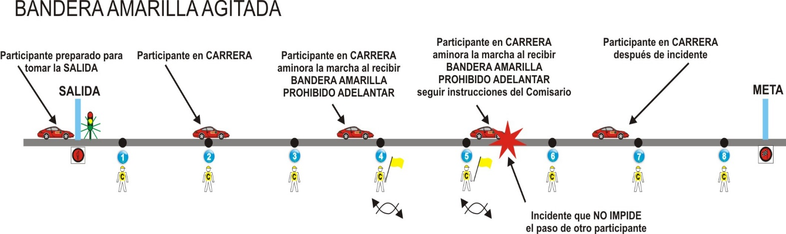La bandera amarilla agitada, indica al piloto un peligro inmediato, por lo que deberá aminorar la marcha y prepararse para parar si fuera necesario. Una vez llegado al incidente que ha provocado la bandera amarilla, el piloto deberá seguir las instrucciones de los Oficiales de Ruta, que podrá ser la parada definitiva a un lado de la pista si el incidente obstaculiza el paso del vehículo o seguir hacia la meta si el incidente no obstaculiza el paso de dicho vehículo.

#### 2.3.3 BANDERA AZUL:

La bandera azul indica al piloto que va a ser alcanzado por otro vehículo participante. El piloto al que se le muestre bandera azul, deberá facilitar la maniobra de adelantamiento al vehículo que le ha alcanzado. No podrá crear peligro alguno.

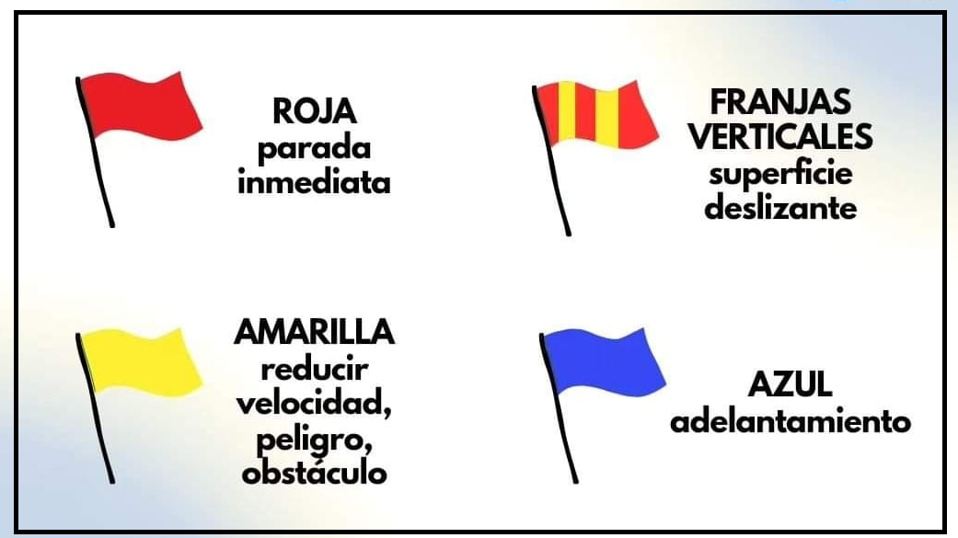

**PALMARES**

|  |  |  |  |  |  |
| --- | --- | --- | --- | --- | --- |
| **AÑO** | | **EDICIÓN** | **PILOTO** | **VEHÍCULO** | |
| 1979 | 23 Nov. | I | Andrés Medina Galindo. | Abarth 2.0 Sport. | |
| 1991 | 14 Dic. | II | Tomas Gimeno Bello. | Mercedes 190. | |
| 1992 | 17 Nov. | III | Ricardo Avero Bacallado. | Mitsubishi Galan VR4. | |
| 1993 | 20 Nov. | IV | José Luis Rivero Fajardo. | Rover MG Metro 6R4. | |
| 1994 | 29 Oct. | V | Aitor Zabaleta Arrue. | Osella PA-20. | |
| 1995 | 21 Oct. | VI | Ricardo Avero Bacallado. | Lola T-298. | |
| 1996 | 30 Nov. | VII | Ricardo Avero Bacallado. | Lola T-298. | |
| 1997 | 08 Nov. | VIII | Ricardo Avero Bacallado. | Lola T-298. | |
| 1998 | 07 Nov. | IX | Ricardo Avero Bacallado. | Lola T-298. | |
| 1999 | 27 Nov. | X | Ricardo Avero Bacallado. | Lola T-298. | |
| 2000 | 28 Nov. | XI | Juan Luis Cruz Cabrera. | Ford Escort Cosworth. | |
| 2002 | 09 Nov. | XII | Lauren García Estévez. | BRC Suzuki. | |
| 2003 | 13 Dic. | XIII | Ricardo Avero Bacallado. | Lola T-298. | |
| 2004 | 11 Dic. | XIV | José Antonio Torres Betencourt. | BRC Suzuki. | |
| 2005 | 03 Dic. | XV | Juan Luis Cruz Cabrera. | Subaru Impreza WRC. | |
| Cesar Correa Coello. | BRC Suzuki. | |
| 2006 | 02 Dic. | XVI | Angelino Jiménez. | Subaru Impreza WRC. | |
| Gorka Apalantza Urkola. | Speed Car GT 1000. | |
| 2007 | 08 Dic. | XVII | Angelino Jiménez. | Subaru Impreza WRC. | |
| Enrique Cruz Ramos. | BRC Suzuki. | |
| 2013 | 06 Abr. | XVIII | Nicolás Mesa Hernández. | Ford Escort WRC. | |
| Pedro J. Afonso Trujillo. | Silver Car S-2. | |
| 2014 | 13 Sep | XIX | Roberto González Pérez. | Mitsubishi Evo-6. | |
| Jonathan Morales Izquierdo | Silver Car S-2. | |
| Manuel González / Julio Morales | BMW 323i. | 50 |
| Álvaro Trujillo / Alejandro Hdez. | Renault R-8 Gordini. | Copa |
| Félix L. Fuentes / Eduardo García. | Ford Escort RS 2000. | Campeonato |

**PALMARES**

|  |  |  |  |  |  |
| --- | --- | --- | --- | --- | --- |
| **AÑO** | | **EDICIÓN** | **PILOTO** | **VEHÍCULO** | |
| 2015 | 12 Sep. | XX | Victor M. Abreu Dorta. | Toyota Corolla WRC | |
| Pedro J. Afonso Trujillo. | Silver Car S-2. | |
| Miguel A. Baez /José J. Gamez | Autobianchi A112 | 50 |
| Rafael Gil/ Francisca González | BMW 318i | Copa |
| Félix L. Fuentes / Eduardo García. | Ford Escort RS 2000. | Campeonato |
| 2016 | 18 Nov. | XXI | Enrique Cruz Ramos | Porches 911 997 GT3 2008 | |
| Jonathan Morales Izquierdo | Silver Car S-2. | |
| Pablo Díaz/Maria Celeste Díaz | Hillman IMP MKII | 50 |
| Florentino Rguez/Alejandro Hdez | BMW 316 E-21 | Copa |
| Enrique Fdez/Anibal Miranda | BMW 321i E-21 | Campeonato |
| 2017 | 04 Nov | XXII | Félix Brito García | Subaru Impreza WRC | |
| Pablo Díaz/María Celeste Díaz | Hillman IMP MKII | 50 |
| Julio Delgado/Daniel Álvarez | Austin Mini | Sport |
| Basilio Leandro/José A. Darias | Sumbeam Avenger1.8 | Supersport |
| 2018 | 03 Nov | XXIII | Félix Brito García | Subaru Impreza WRC | |
| Javier Rodríguez Jorge | BRC 05 evo | |
| Pablo Díaz/María Celeste Díaz | Hillman IMP MKII | 50 |
| Mª Jesus Arvelo/Jerónimo Martínez | Toyota Starlet KP6 | Sport |
| Enrique Fernández/María González | BMW 323i | Supersport |
| 2019 | 02 NOV | XXIV | Félix Brito García | Subaru Impreza WRC | |
| Javier Afonso González | Silver Car S-3 | |
| Máximo Rguez/Felipe Brito | Opel Corsa | 50 |
| Martin González/Gerson Díaz | Toyota Starlet | Sport |
| Ayose Castellano/Carlos Rodríguez | Seat 124 | Supersport |

**PALMARES**

|  |  |  |  |  |  |
| --- | --- | --- | --- | --- | --- |
| **AÑO** | | **EDICIÓN** | **PILOTO** | **VEHÍCULO** | |
| 2020 | 07 NOV | XXV | Javier Afonso González | Ford Fiesta EVO II | |
| José Manuel González Cabrera | BRC BR 53 | |
| José J. Murcia/Ubay Hernández | Seat Marbella. | Trofeo 50 |
| Zósimo J. Marrero/Erasmo G. Rguez. | Seat Panda 40 | Regularidad |
| Armando Pérez/ Antonio E. Pérez | Vw. Golf GTI MK1 | Regularidad  Sport |
| 2021 | 06 NOV. | XXVI | Javier Afonso González | Ford Fiesta EVO II | |
| E. Lauren García Estévez | Norma M20FC | |
| Rafael Márquez/Yurena I. Rguez. | BMW 318 | Regularidad |
| Armando Pérez/Antonio E. Pérez | Volkswagen Golf GTI MK1 | Regularidad  Sport |
| 2022 | 05 NOV | XXVII | Juan Carlos Brito Gutiérrez | Ford Fiesta R5 Plus | |
| Javier Afonso González | Silver Car S3 | |
| Manuel A .González/Rafael Gil. | VW Golf GTI Type19 16v | Regularidad |
| Ubay Ravelo/ Gustavo Martín | Toyota Starlet KP61 | Regularidad  Sport |
| 2023 | 04 NOV | XXVIII | Juan Carlos Brito Gutiérrez | Ford Fiesta R5 Plus | |
| Javier Afonso González | Silver Car S3 | |
| María Arvelo/Adán Martínez | Toyota Starlet KP71 | Regularidad |
| Ubay Ravelo/ Gustavo Martín | Toyota Starlet KP61 | Regularidad  Sport |
| 2024 | 02 NOV | XXIX | Juan Carlos Brito Gutiérrez | Ford Fiesta R5 Plus | |
| Jonathan García Palenzuela | Silver Car S3 | |
| Yeray Pérez Dávila | BRC B49 | |
| Miguel A. Benito/Domingo Lazaro | VW Sirocco Gt | Regularidad |
| Raimon Martínez/Soraya Pacheco | Talbot Sunbeam Lotus | Regularidad  Sport |

c.s.p.

|  |  |  |  |  |
| --- | --- | --- | --- | --- |
| **RECORD** | **Turismo** | **Juan Carlos Brito Gutiérrez** (2024) | **Ford Fiesta R5 Plus** | **02:53,809** |
| **Barquetas** | **E. Lauren García Estevez** (2021) | **Norma M20FC** | **02:36,184** |